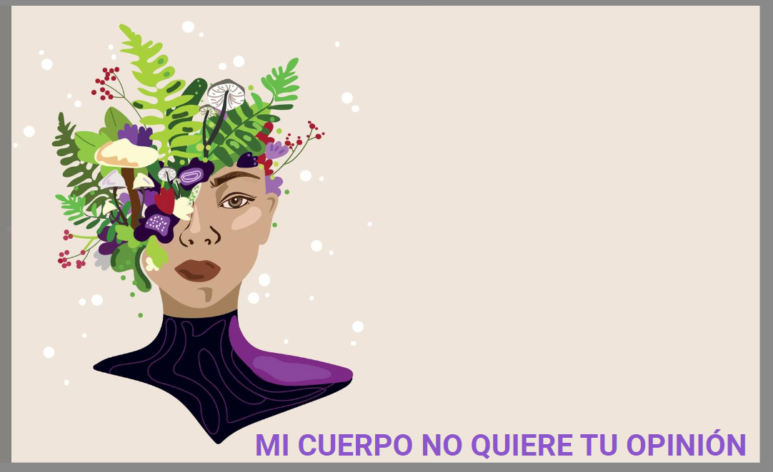

*Tomás Ramírez Labrousse/Amnesty International (24 abril 2023)*

*Abuso Sexual, imágenes sacadas de Pinterest*

QUE NO TE TOQUE

#DenunciaElAbusoSexual

ANDA POR AHÍ SUELTO

EL LOBO

CUENTO

Y NO ES UN